SCHELL Kombi-Auslaufventil COMFORT, DN 15 G 1/2 AG, Schlauchverschraubung Ø 14,5 mm (DN 20 G 3/4 AG), chrom
SCHELL

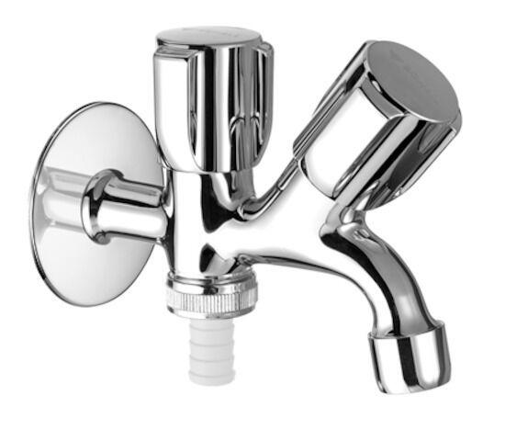Eigenschaften
GTIN:
4021163131536
HAN:
035620699
Montageart
Wand
Oberfläche
verchromt
Werkstoff
Messing
Anschlussmaß Zufuhr
1/2 Zoll
Bedienung
Hand
Mundstück Wasserhahn
Mit Schlauchspindel
Nenninnendurchmesser Auslass
3/4 Zoll
Rückflusssicherung nach EN 1717
AA
Schließmechanismus
Oberteil nicht keramisch
Volumenstromklasse
keine Angabe
Produktserie
COMFORT
Vorsprung Ablauf
102 mm

